common-core có các class, chức năng dùng chung cho toàn bộ ứng dụng, bao gồm các chức năng chính sau:

* Tự động điền các trường creadted_at, created_by, updated_at, updated_by trong các bảng trong db (auditing) thông qua class AuditableEntity.
* Có 1 chuẩn trả về API Response (class APIResponse), có hàm tạo ResponseEntity OK, CREATED với các tham số được truyền vào
* Xử lý tập trung cho exception

**Version: 0.0.1-SNAPSHOT**

Các bước sử dụng:  
**B1: Build project**

Sau khi tải toàn bộ code về, trên terminal chuyển vào thư mục common-core vừa tải thông qua lệnh cd.  
Sau đó chạy lệnh “mvn clean install”. Sau 1 thời gian trên terminal xuất hiện như sau  
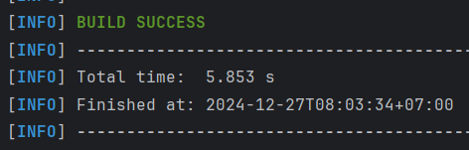

**B2: Bổ xung dependency common-core vào các file cần thiết**

Tại file pom.xml root, pom.xml của từng module, thêm dependency common-core  
Ví dụ, thêm nội dung sau vào file pom.xml root

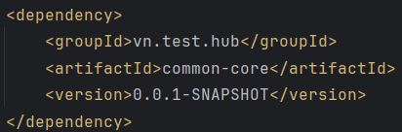

**B3. Sử dụng các tính năng  
1. Đối với auditing**

Tạo và cấu hình class Entity với các trường thông tin chính (thông tin này không bao gồm Id, creadted_at, created_by, updated_at, updated_by và deleted). Sau đó extend class vn.test.hub.common.entity.AuditableEntity.

Ví dụ: class CategoryEntity

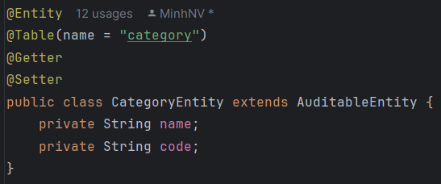

**2. Chuẩn APIResponse**

Class APIResponse chứa các field được trả về dưới dạng Json theo thứ tự như sau

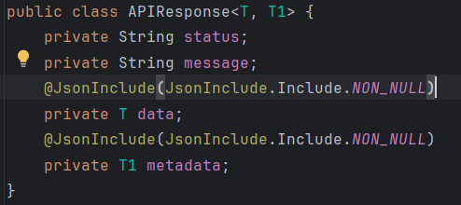

Trong đó:  
 - status: chỉ trạng thái thành công hay thất bại

* message: mô tả trạng thái
* Data: dữ liệu trả về
* Metadat: dữ liệu bổ xung cho data

*, Chú ý:

+, Nếu có phân trang thì có các trường sau trong class vn.test.hub.common.info.PaginateInfo (limit: số items trên 1 page):

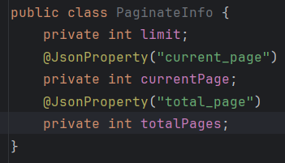

+, Nếu có exception trường này sẽ bao gồm các trường sau trong class vn.test.hub.common.info.ErrorInfo (code: mã lỗi)

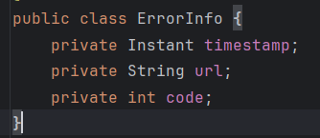

+, Các trường hợp success khác có thể tự định nghĩa giá trị metadata theo yêu cầu

Các hàm trả về ResponseEntity được định nghĩa trong Bean ResponseUtils. Cần inject vào trước.

Ví dụ:

* TH lấy data + phân trang

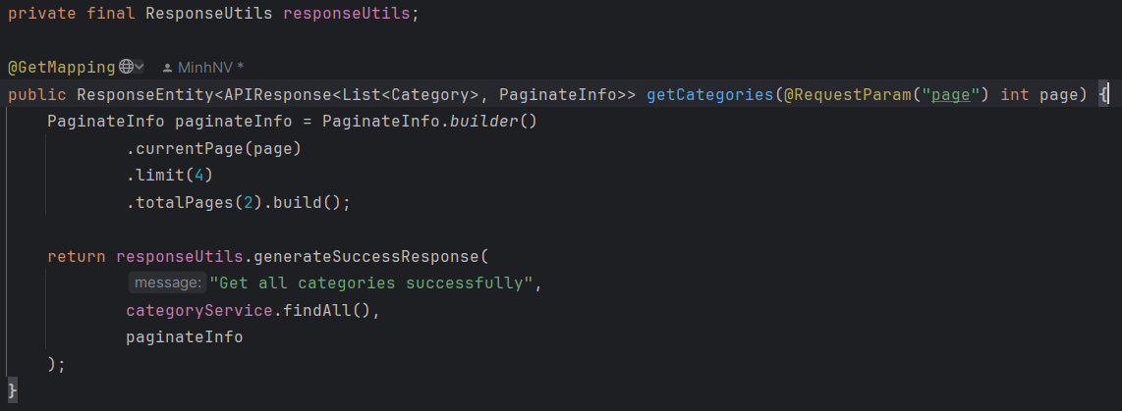

*, Chú ý: Nếu metadata không chứa giá trị, cần set nó = null

* TH có exception:

+, Với các exception do spring-validation quản lý (sử dụng các anotation @NotNull, @NotBlank,...), chỉ cần dùng spring-validation để validate chúng. Hệ thống sẽ trả ra response có httpstatus = 400 và code lỗi = 400

+, Với các exception thông thường (UnAuthorizedException, ForbiddenException, ResourceNotFoundException), chỉ cần truyền vào message, code lỗi  
Ví dụ:  
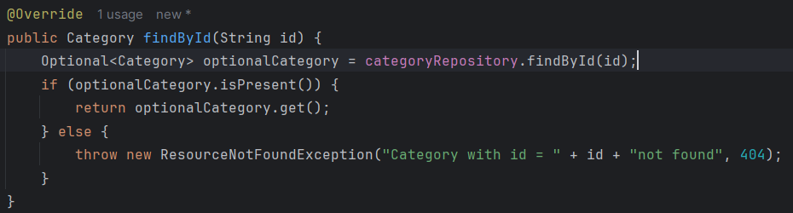  
+, Nếu cần 1 exception khác, có thể tạo 1 exception khác và extend từ vn.test.hub.common.exception.BaseException. Tại đây nên viết thêm 1 contructor có 3 tham số như sau:  
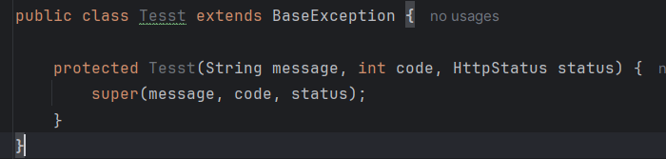

Rồi throw ra như sau



+, Với các exception khác thì response sẽ trả về httpstatus 500